Tööleht “Kuidas ennast sotsiaalmeedias hoida?”
Meile meeldib sotsiaalmeedias vaadata ilusaid pilte ja videoid. Mõnikord võib aga sotsiaalmeedias piltide ja videote vaatamine meie enesekindlust mõjutada. Selles e-tunnis on külas Peaasjade kogemusnõustaja ja vaimse tervise ekspert Heli Luik, kes räägib, kuidas mitte langeda sotsiaalmeedias leviva infoga võrdlemise lõksu. Tunnist saame praktilisi juhiseid, kuidas enesehinnangut hoida ja turgutada ning räägime lihtsas keeles tugivõrgustiku tähtsusest.

Kasuta töölehte nii:
- enne otseülekannet vii ennast teema lainele;
- otseülekande ajal küsi esinejalt küsimusi;
- pärast otseülekannet lahenda ülesanded.

ENNE OTSEÜLEKANNET
Vaate kahte pilti ja vali enda lemmik. Miks sulle just see pilt meeldib?

Pilt 1 Pilt 2

Mulle meeldib pilt…………………, sest……………………………………………………………………………

OTSEÜLEKANDE AJAL KÜSI KÜSIMUSI

Et saada vastuseid enda jaoks olulistele küsimustele, saad otseülekande ajal esinejale küsimusi esitada.
Selleks ütle oma küsimus õpetajale, kes selle esinejale edastab. Seejärel lahenda ülesanded.

PÄRAST OTSEÜLEKANNET LAHENDA ÜLESANDED
1. Pane kirja kolm omadust, mis sulle enda juures meeldib (nt sõbralikkus, nutikus, ilusad silmad).
1)
2)
3)

2. Nimeta kolm asja, mida sa oskad hästi teha (nt suusatada, süüa teha, joonistada).
1)
2)
3)
3. Pane päikesekiirte juurde kirja kõik head omadused, mis sinu sõpradel on. Võid kiiri juurde joonistada.
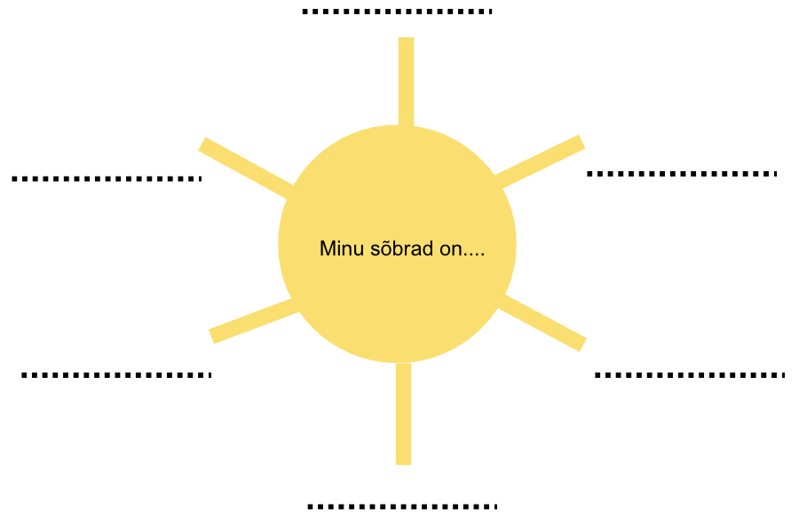

4. Pane kirja kolm täiskasvanut, kellega sa julged kõikidest enda mõtetest ja tunnetest rääkida.
1)
2)
3)

5. Hinda enda enesetunnet ja ütle endale midagi head.
